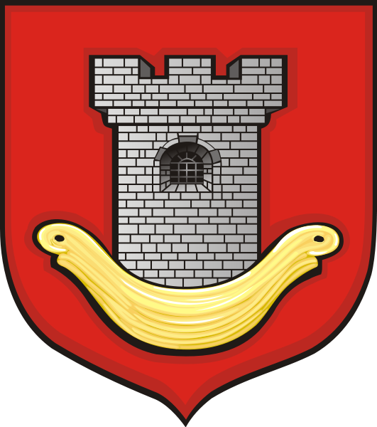

Działając na podstawie Uchwały Nr XIII/77/07
Rady Miejskiej w Miejskiej Górce z dnia 19 grudnia 2007 roku
w uznaniu zasług dla rozwoju Gminy Miejska Górka przyznaję

Andrzejowi Szczurnemu
honorowe wyróżnienie

„Zasłużony dla Gminy Miejska Górka”

Przewodniczący Rady Miejskiej Burmistrz
Zdzisław Goliński Karol Skrzypczak

Miejska Górka, marzec 2019 r.

